MSC-4002W/4005W 磁力搅拌高低温反应浴：
该系列是磁力搅拌低温反应浴恒温器。内置了全封闭的磁力搅拌器，可对浴液和反应液同步搅拌。它通过压缩机进行制冷, 通过盘管式蒸发器直接与液体介质进行热交换, 使液体介质的温度降低。同时，制冷系统采用比例技术，控制精度高。
强磁力搅拌子在槽内进行搅拌，反应容器内的磁力搅拌子同步进行旋转，可以长时间、稳定的保持试料温度均一、精度良好。强磁力搅拌在槽内形成漩涡，特别适用于低温下粘度的试验。同时，配置的伸缩盖可以调整口径的大小以适应反应容器的大小，减少冷冻液的挥发以及与外界的热交换，实现稳定的低温环境。实现干冰等冷冻液无法达到的长时间稳定低温。
MSC卧式结构，体积小。可直接放置在通风柜中进行试验，操作非常方便。
- 产品特点:
- 防水键盘设计，高亮LED 显示屏；
- 体积小，可直接放在桌面上和通风柜中使用；
- 报警时灯光和声音同时提醒
- 温度设置自动保存
- 蜂鸣器可设置无声或者有声
- 多种操作模式可选，即使过夜的试验断电中断，来电后在无人情况下可恢复实验，让实验无忧。
- 模式1：当设备运行中电源断开，下次上电设备处于正常停止状态，设定值可以更改。
- 模式2：当设备运行中电源断开，下次上电设备将自动运行，设定值可以更改。
- 模式3：当设备运行中电源断开，下次上电设备将自动运行，设定值不能更改。
- Pt100温度传感器，可进行单点和两点和多点温度校准
- 设备序列号可通过软件可查
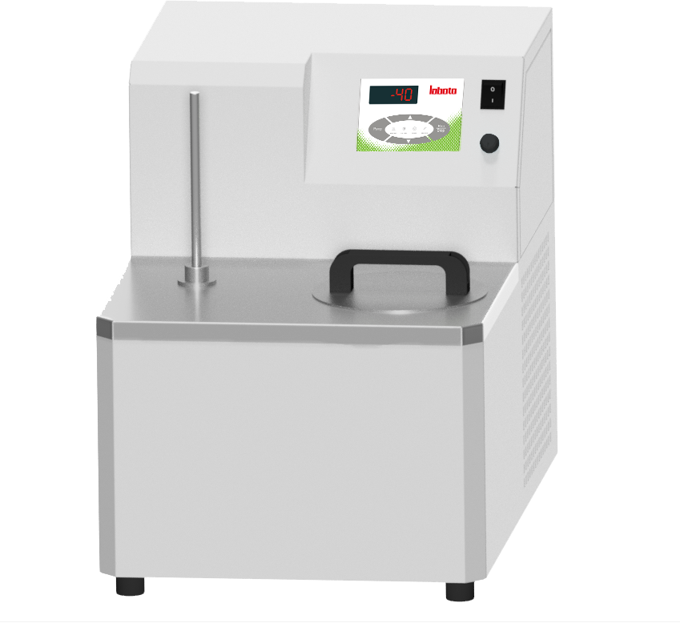

- 产品主要技术参数

产品型号 | [-] | MSC-4002W | MSC-4005W
工作温度范围 | [°C] | -40...RT | -40...RT
温度稳定性 | [±K] | ±0.5 | ±0.5
温度显示 | [-] | LED | LED
显示精度 | [°C] | 0.1 | 0.1
温度控制方式 | [-] | 智能PID | 智能PID
控制温度传感器 | [-] | PT 100 | PT 100
制冷量(10°C) | [W] | 1200 | 1400
水槽容积 | [L] | 2 | 5
外形尺寸(WxDxH) | [mm] | 600X400X500 | 600X400X500
仪器固定方式 | [-] | 台式 | 台式
允许连续运转 | [%] | 100 | 100
允许环境温度 | [°C] | 5..32 | 5..32
允许相对湿度 | [%] | 80 | 80

